

**USER MANUAL SASARAN MUTU MANAJEMEN**

**for User**





**Implementasi Aplikasi Audit**

**Universitas Terbuka**

**2022**

# DAFTAR ISI

DAFTAR ISI 1

DAFTAR GAMBAR 2

1. Pendahuluan 3

2. Panduan Penggunaan 3

2.1. Mengisi Capaian Sasaran Mutu Manajemen 3

2.2. Mengisi Revisi Sasaran Mutu Manajemen 8

2.3. Melihat Daftar Detail Capaian 10

# DAFTAR GAMBAR

Gambar 1. Modul Menu Sasaran Mutu Manajemen 3

Gambar 2. Menu Input Capaian 4

Gambar 3. Daftar Sasaran Mutu 4

Gambar 4. Daftar Sasaran Mutu 4

Gambar 5. Form Input Nilai Capaian 5

Gambar 6. Menyimpan data capaian yang sudah diisi 5

Gambar 7 Kirim Data ke KPM 6

Gambar 8 informasi jika masih ada item belum terisi 7

Gambar 9 Exsport Data Capaian Sasaran Mutu ke Excel 7

Gambar 10. Status Revisi 8

Gambar 11. Revisi Data 8

Gambar 12. Input Perbaikan 9

Gambar 13. Menyimpan revisi Data 9

Gambar 14. Menu Capaian Detail 10

Gambar 15. Daftar Capaian Detail 10

## Pendahuluan

Pada modul Sasaran Mutu Manajemen, *Auditee* atau Penanggung Jawab Program Studi, Fakultas, atau Unit-Unit (UPBJJ) dapat melakukan pengisian capaian dari target sasasaran yang sudah ditentukan, dan sebelumnya telah diisikan targetnya pada sistem ini oleh KPM.

Perhitungan tentang tercapai atau tidaknya akan dilakukan oleh sistem dari hasil kalkulasi input yang dilakukan oleh User.

Capaian yang telah selesai diisi Penanggung Jawab dikirimkan melalui sistem ini untuk dapat dilakukan review oleh KPM. KPM dan Pengguna yang mempunyai kepentingan atau mempunyai hak akses akan dapat melihat hasil input capaian.

Dokumen ini merupakan *User Manual* (petunjuk) pengoperasian modul Sasaran Mutu Manajemen untuk *User*.

## Panduan Penggunaan

### Mengisi Capaian Sasaran Mutu Manajemen

|  |  |
| --- | --- |
| **Menu Path:** | Sasaran Mutu Manajemen -> Capaian -> Input Capaian |
|  |  |

**Step 1. *Sign In*** terlebih dahulu ke dalam Aplikasi, dan pilih modul menu “Sasaran Mutu Manajemen”, dengan cara klik *icon* kotak-kotak yang ada pada sudut kiri atas.

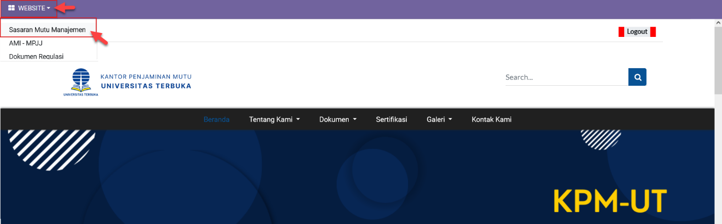

Gambar 1. Modul Menu Sasaran Mutu Manajemen

**Step 2.** Makaakan tampil halaman untuk Input capaian, atau bisa juga dengan mengakses menu “Capaian” dan pilih sub menu “Input Capaian”.

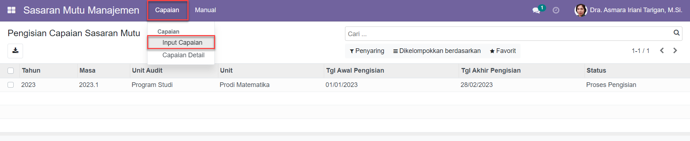

Gambar 2. Menu Input Capaian

Jika sudah ada Target Sasaran yang ditujukuan untuk User tersebut maka akan tampil list Sasaran Mutu yang perlu diisi pada halaman ini.

**Step 3.** Pada list tersebut terdapat informasi tanggal awal dan tanggal akhir pengisian serta Statusnya. Klik pada list data tersebut untuk mulai mengisi capaian, maka akan tampil halaman daftar Sasaran Mutu yang perlu diisi capaiannya.

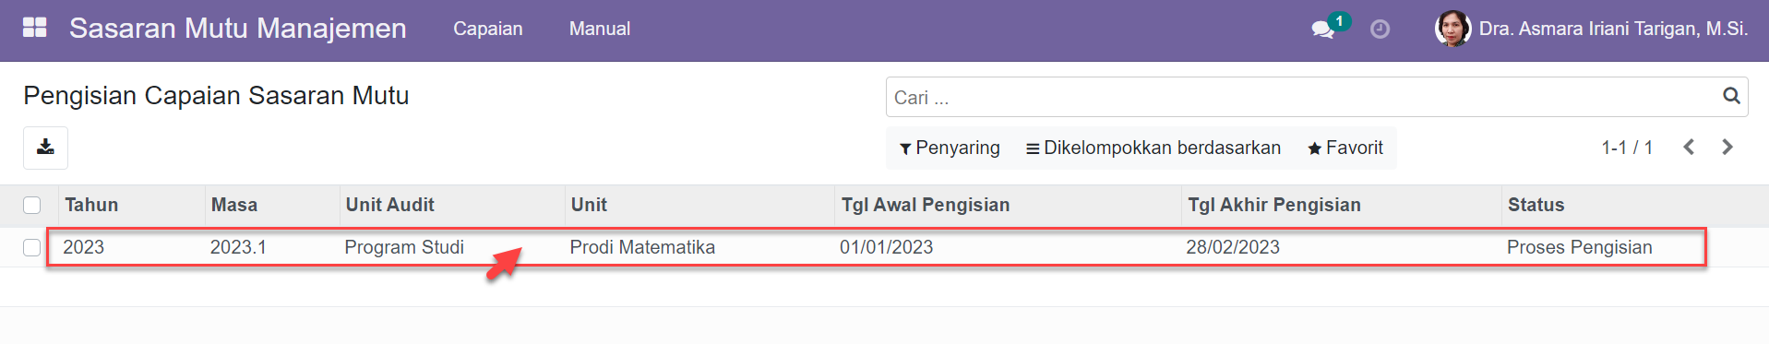

Gambar 3. Daftar Sasaran Mutu

**Step 4.** Klik tombol **Sunting** kemudian klik padabarisdata yang ingin diisi.

Jika sudah masuk tanggal waktu pengisian maka nilai capaian dapat mulai diisi.

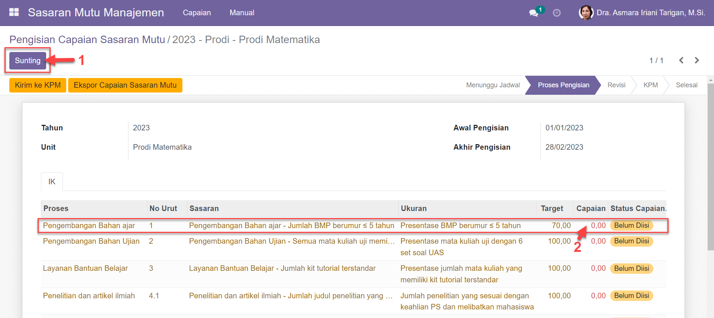

Gambar 4. Daftar Sasaran Mutu

**Step 5.** Input nilai capaian

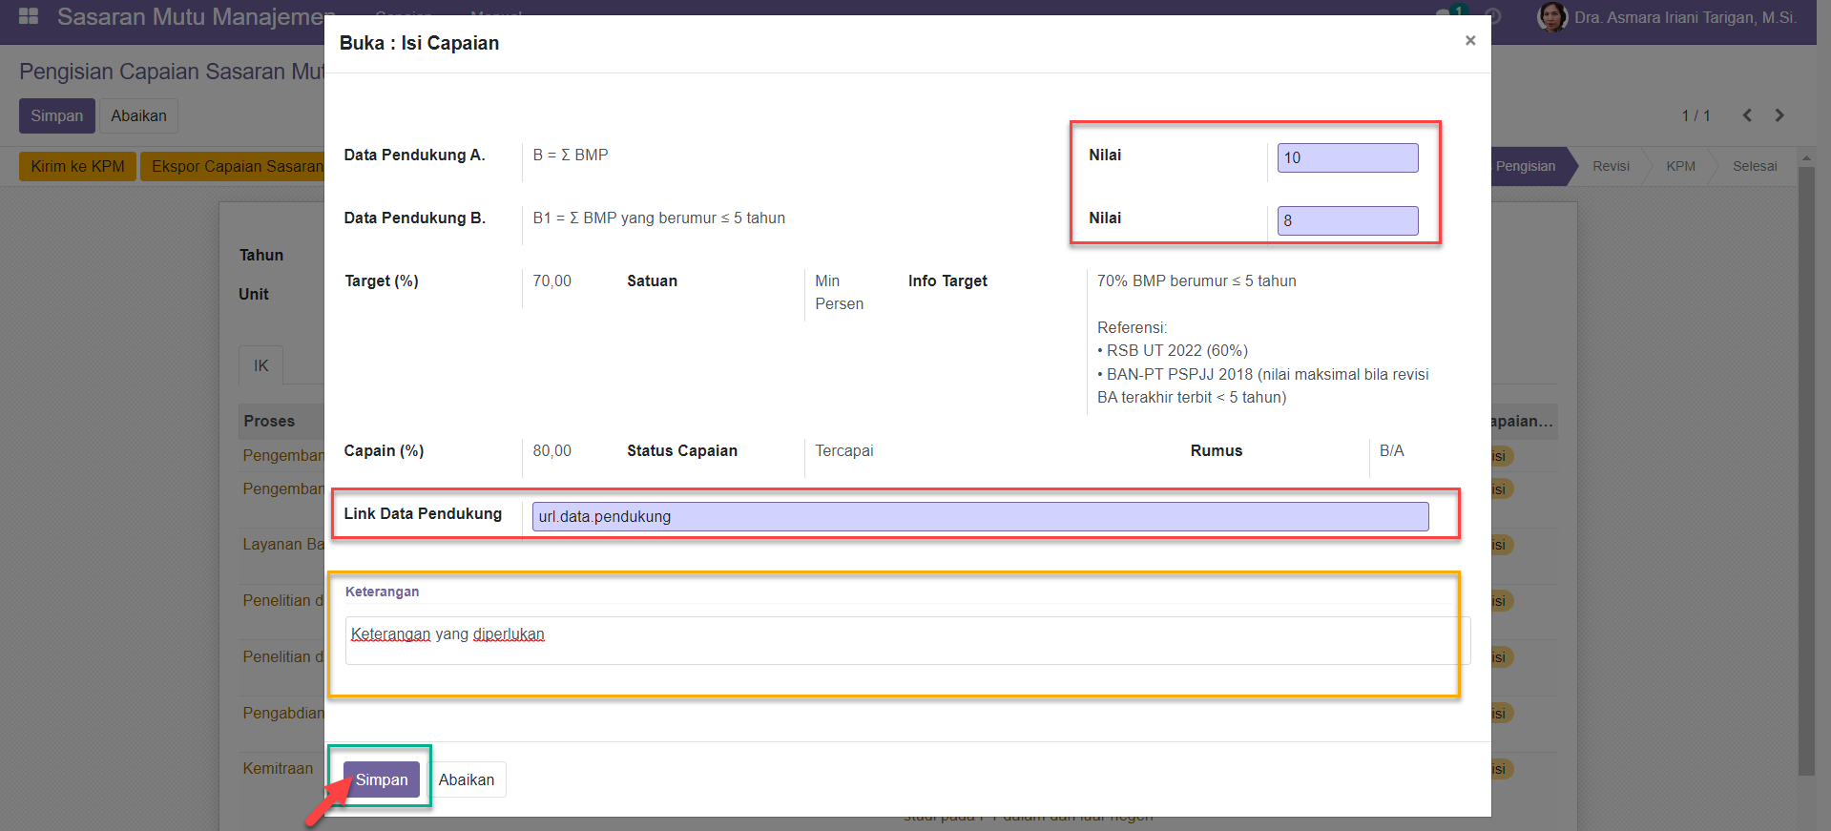

Gambar 5. Form Input Nilai Capaian

Setelah klik pada data yang ingin diisi akan tampil form *pop-up* pengisian nilai capaian. Perhatikan informasi **Target**, dan **Satuan**nya, kemudian masukan **Nilai** dari tiap Data Pendukung, dan input informasi **Link Data Pendukung** serta kolom Keterangan untuk memberikan informasi tambahan. Klik tombol **Simpan** untuk menyimpan data.

* Kolom-kolom Nilai dan Link Data Pendukung wajib diisi.
* Kolom Link Data Pendukung harus diisi dengan url alamat dokumen pendukung berada. Contoh: https://drive.google.com/drive/
* Informasi Status Capaian: Pada Kolom Status Capaian dapat terlihat informasi status capaian: , , dan .

Lanjutkan pengisian pada semua daftar Sasaran Mutu yang ada seperti step 5 pada semua tabulasi.

**Step 6.** Menyimpan data capaian yang sudah diisi.

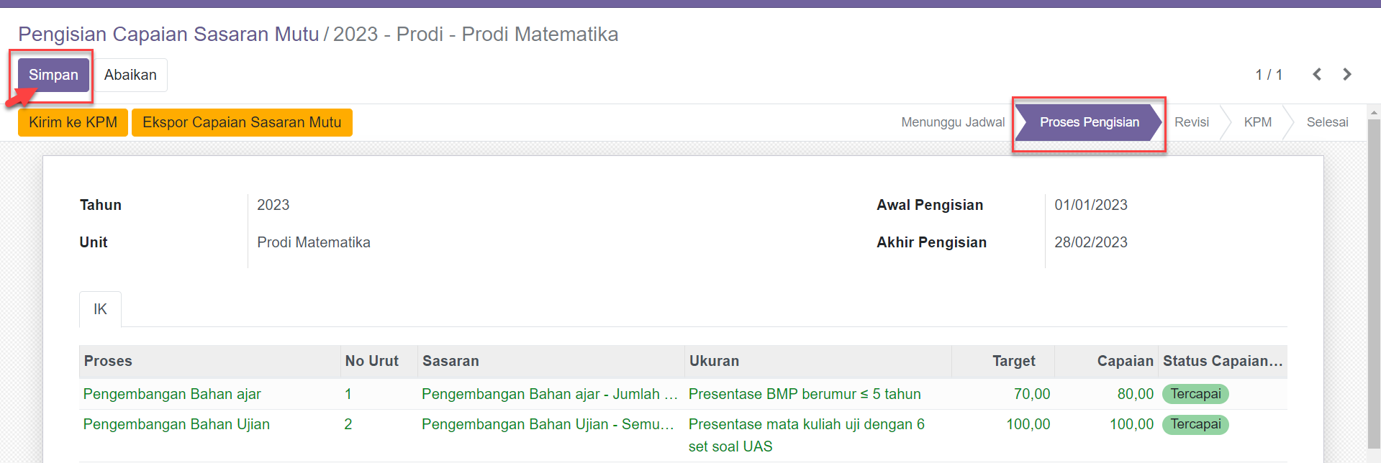

Gambar 6. Menyimpan data capaian yang sudah diisi

Klik tombol **Simpan** pada sudut kiri atas halaman untuk menyimpan semua perubahan data yang telah diisi. Sedangkan tombol “Abaikan” untuk membatalkan semua perubahan pengisian data.

* Informasi Status Pengisian: Di kanan atas halaman terdapat informasi posisi status pengisian. Setelah data di **Simpan,** namun belum di Kirim ke KPM maka status pengisian masih di posisi “Proses Pengisian” .



**Step 7.** Kirim ke KPM

Setelah selesai melakukan pengisian data, klik tombol **Kirim ke KPM yang terdapat** pada **sudut kiri atas** halaman (*scroll* halaman kepaling atas) untuk mengirimkan data tersebut ke KPM.

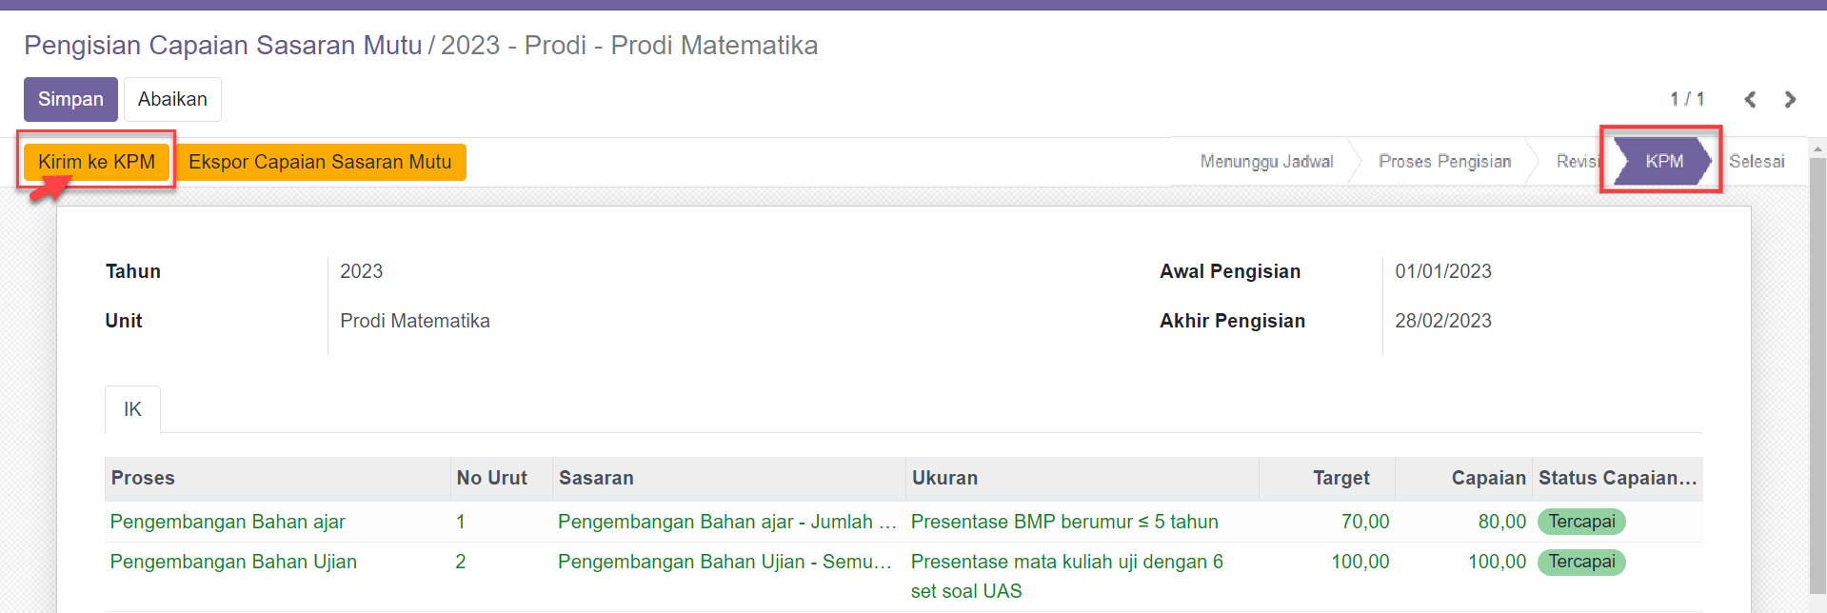

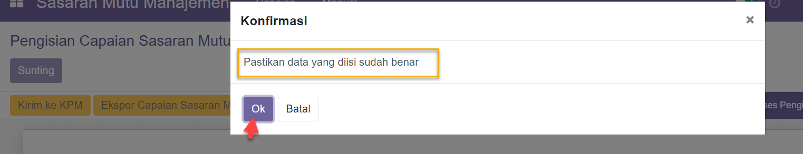

Gambar 7 Kirim Data ke KPM

Status data dapat terlihat pada suduk kanan atas halaman sudah berpindah ke KPM  , data yang sudah berhasil dikirim tidak lagi dapat diubah.

Setelah KPM selesai melakukan Review maka status akan menjadi ‘Selesai’. Sedangkan jika masih diperlukan perbaikan maka oleh KPM dapat dikembalikan kepada User terkait untuk dilakukan perbaikan dan status akan menjadi ‘Revisi’.

**Catatan:**

* Jika masih terdapat data yang belum diisi maka data belum dapat dikirimkan ke KPM dan akan tampil *pop-up* informasi bahwa masih ada item yang belum diisi.

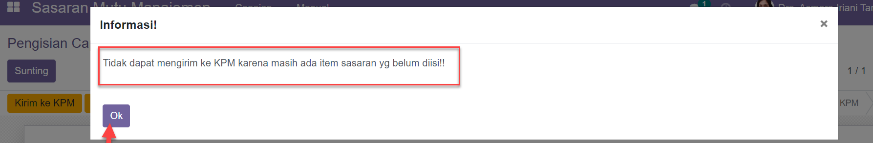

Gambar 8 informasi jika masih ada item belum terisi

Klik Ok, lalu cek kembali daftar data sasaran-mutu yang belum diisi, dapat terlihat dari status berwarna kuning, lengkapi kolom-kolom Nilai dan Link Data Pendukung nya.

* ***Export Data to Excel*:**

Jika ingin mengunduh data capaian yang telah diisi dari Aplikasi ke dokumen Excel, dapat dilakukan dengan cara Klik tombol **Ekspor Capaian Sasaran Mutu** maka data akan di unduh dari Aplikasi ke dokumen Excel sesuai dengan isian capaian.

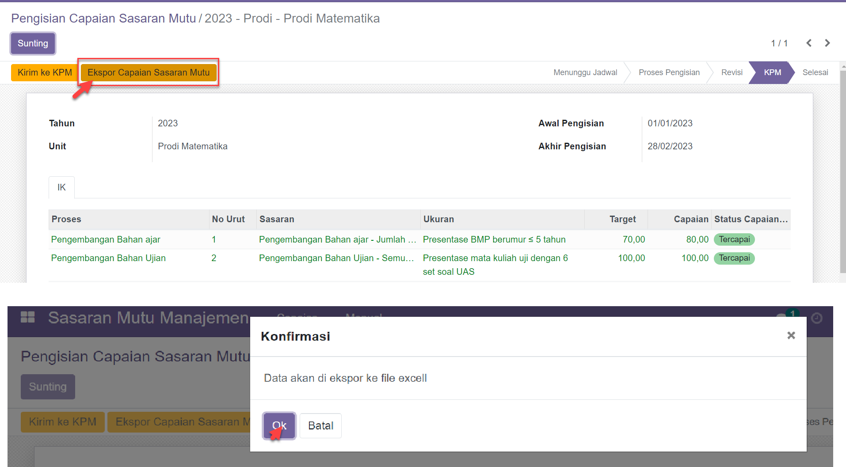

Gambar 9 *Exsport* Data Capaian Sasaran Mutu ke Excel

Klik tombol **OK** pada *Pop-Up* Konfirmasi untuk mengunduh data ke dokumen Excel.

### Mengisi Revisi Sasaran Mutu Manajemen

|  |  |
| --- | --- |
| **Menu Path:** | Sasaran Mutu Manajemen -> Capaian -> Input Capaian |
|  |  |

**Step 1.** Klik menu “Capaian” dan pilih sub menu “Input Capaian”

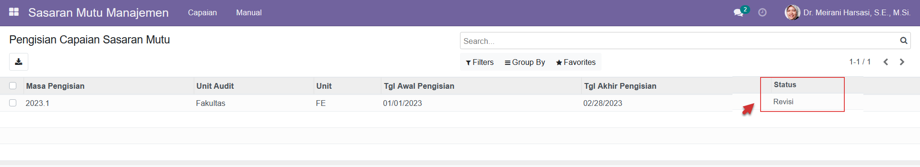

Gambar 10. Status Revisi

Jika ada capaian yang perlu direvisi maka akan tampil pada daftar Sasaran Mutu di halaman ini dengan Status “Revisi”.

**Step 2.** Klik pada list data yang tampil dengan status **Revisi** tersebut untuk mulai mengisi revisi capaian. Maka akan tampil daftar Sasaran Mutu yang yang sebelumnya sudah diisi capaiannya beserta informasi catatan dari KPM.

**Step 3.** Klik tombol **Sunting** terlebih dahulu kemudian klik pada *row* data yang akan diperbaiki.

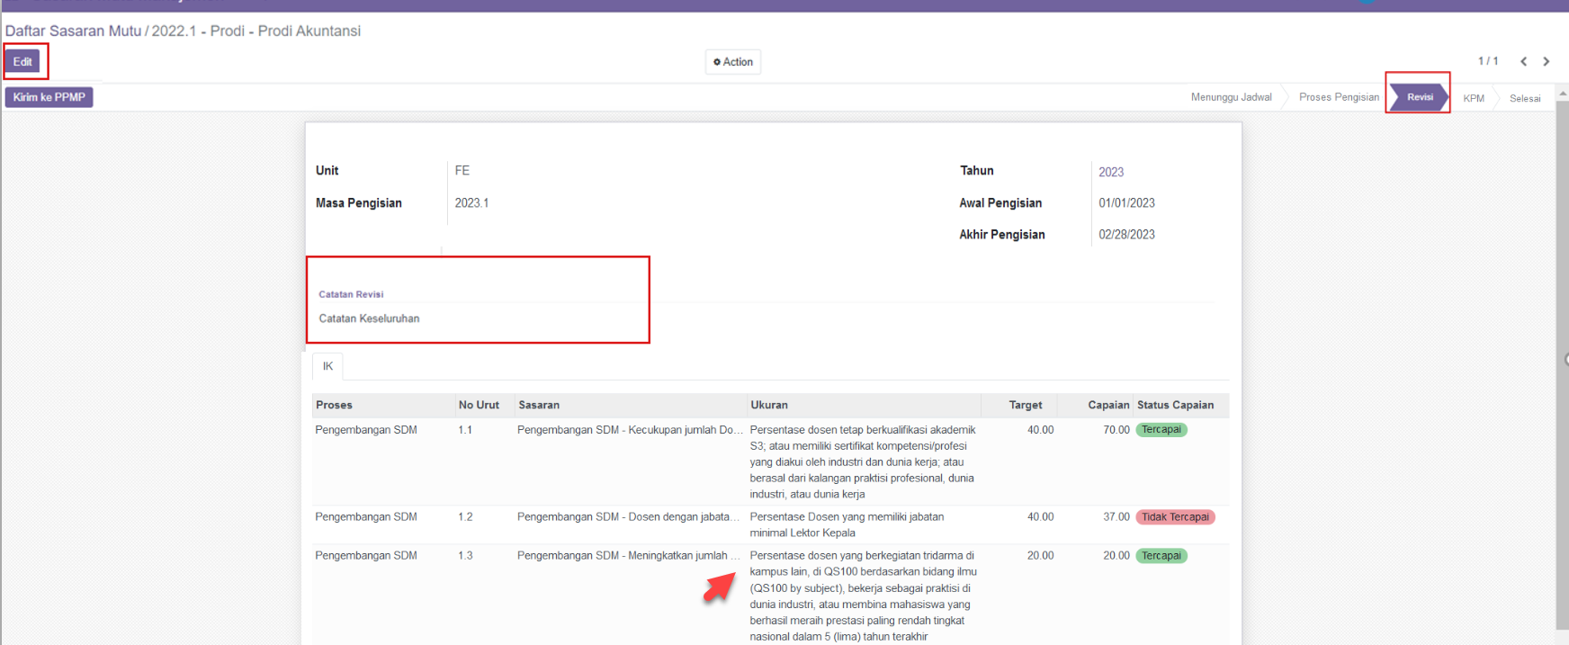

Gambar 11. Revisi Data

**Step 4.** Input perbaikan

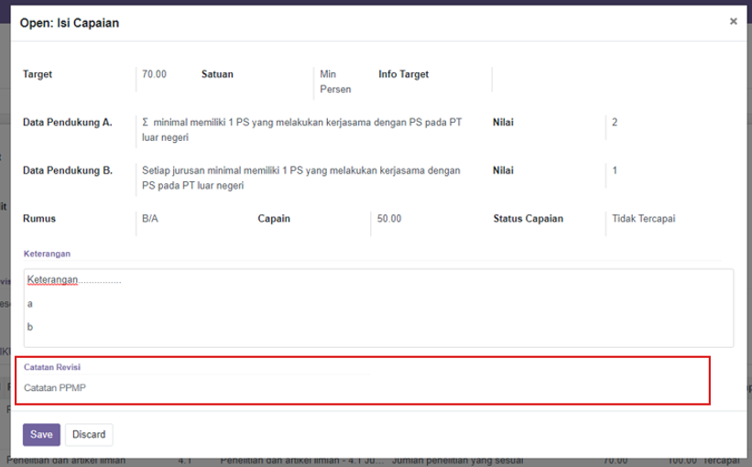

Gambar 12. Input Perbaikan

Setelah klik pada data yang ingin diperbaiki akan tampil form *pop-up* pengisian. Perhatikan informasi Catatan Revisi, kemudian input perbaikan nilai. Klik tombol **Simpan** untuk menyimpan data.

Lanjutkan pada semua daftar Sasaran Mutu yang perlu diperbaiki seperti step 4.

**Step 6.** Menyimpan revisi data

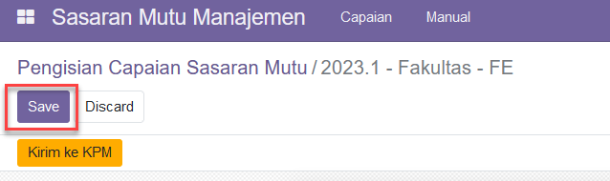

Gambar 13. Menyimpan revisi Data

Klik tombol **Simpan** pada sudut kiri atas halaman untuk menyimpan semua perubahan data yang telah diisi. Sedangkan tombol “Discard” untuk membatalkan semua perubahan pengisian data.

**Step 7.** Kirim ke KPM

Setelah selesai melakukan pengisian data, klik tombol **Kirim ke KPM** yang terdapatpada sudut kiri atas halaman untuk mengirimkan data kembali ke KPM.

Status data dapat terlihat pada suduk kanan atas halaman sudah berpindah ke KPM.

Setelah KPM selesai melakukan Review kembali maka status akan menjadi Selesai. Sedangkan jika masih diperlukan perbaikan maka status akan kembali menjadi Revisi dan dikembalikan kepada User terkait untuk dilakukan perbaikan.

### Melihat Daftar Detail Capaian

|  |  |
| --- | --- |
| **Menu Path:** | Sasaran Mutu Manajemen -> Capaian -> Capaian Detail |

**Step 1.** Semua daftar sasaran mutu terkait dapat dilihat pada menu Capaian Detail.

Klik menu “Capaian” dan pilih sub menu “Capaian Detail”,

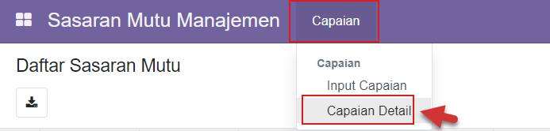

Gambar 14. Menu Capaian Detail

Maka akan tampil daftar detail capaian sasaran mutu seperti tampilan berikut

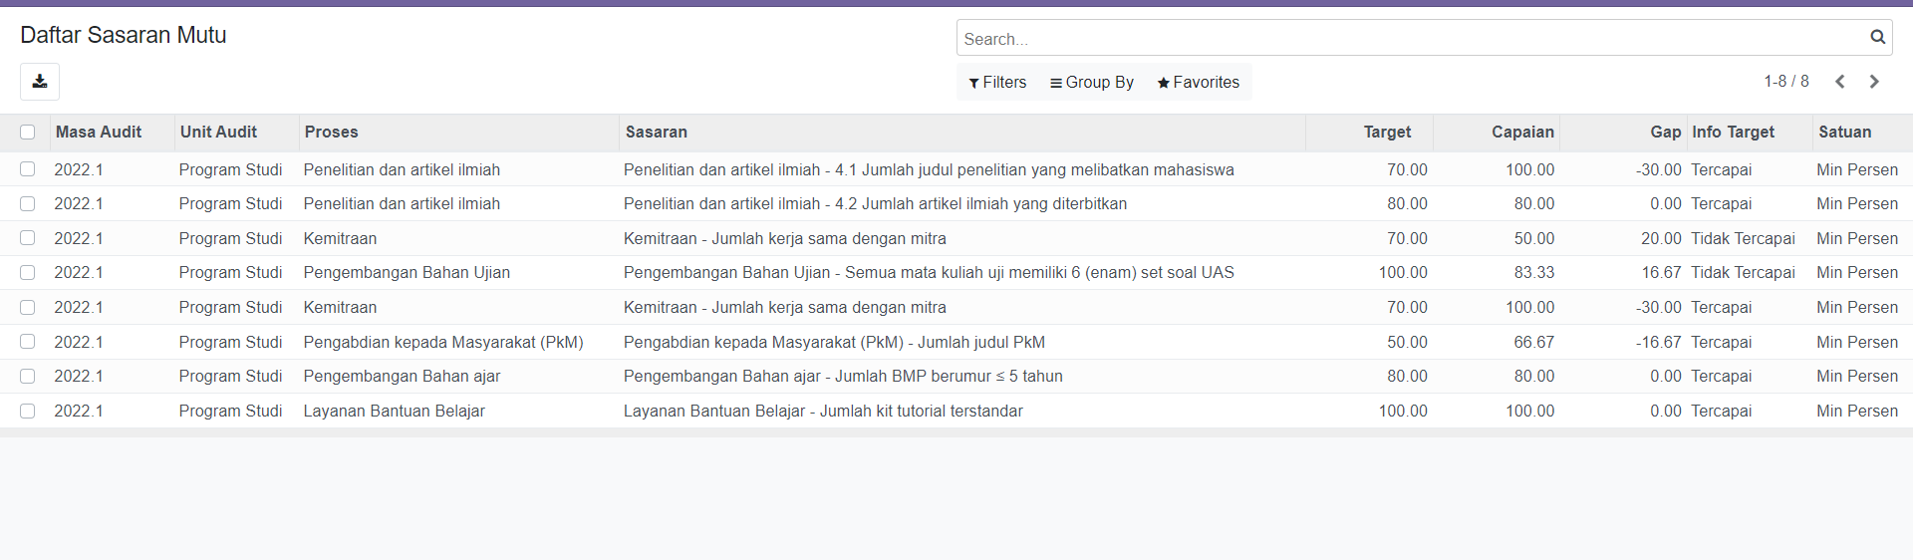

Gambar 15. Daftar Capaian Detail